ПЕРВИЧНАЯ СПЕЦИАЛИЗИРОВАННАЯ АККРЕДИТАЦИЯ СПЕЦИАЛИСТОВ

ПРОЕКТ

ПАСПОРТ СТАНЦИИ
«СТОМАТОЛОГИЧЕСКОЕ ПРЕПАРИРОВАНИЕ»

Специальность: стоматология терапевтическая (31.08.73)

2019
Оглавление
1. Авторы и рецензенты 3
2. Уровень измеряемой подготовки 3
3. Профессиональный стандарт (трудовые функции) 3
4. Продолжительность работы станции 3
5. Проверяемые компетенции 4
6. Задача станции 4
7. Информация по обеспечению работы станции 5
7.1. Рабочее место члена аккредитационной комиссии (далее - АК): 5
7.2. Рабочее место аккредитуемого 5
7.3. Расходные материалы (в расчете на 1 попытку аккредитуемого 6
7.4. Симуляционное оборудование 6
8. Перечень ситуаций и раздел подготовки 7
9. Информация (брифинг) для аккредитуемого 7
10. Регламент работы членов ак на станции 8
10.1 Действия членов АК перед началом работы станции 8
10.2 Действия членов АК в ходе работы станции 8
11. Регламент работы вспомогательного персонала на станции 8
11.1 Действия вспомогательного персонала перед началом работы станции 8
11.2 Действия вспомогательного персонала в ходе работы станции 9
12. Нормативные и методические материалы, используемые для создания паспорта 9
12.1 Нормативные акты 9
12.2 Дополнительная и справочная информация, необходимая для работы на станции 9
13. Информация для конфедерата (симулированный коллега/ пациент) 9
14. Результаты клинико-лабораторных и инструментальных методов исследования 10
15. Критерии оценивания действий аккредитуемого 10
16. Дефектная ведомость Error: Reference source not found
17. Оценочный лист Error: Reference source not found
18. Медицинская документация Error: Reference source not found
Приложение 1 Error: Reference source not found
1.Основные понятия Error: Reference source not found
2.Алгоритм проведения стоматологического осмотра. Error: Reference source not found

Авторы и рецензенты
- Даурова Ф.Ю. – д.м.н., профессор, заведующая кафедры терапевтической стоматологии ФГАОУ ВО Российского Университета Дружбы Народов
- Вайц С. В. – к.м.н., доцент терапевтической стоматологии ФГАОУ ВО Российского Университета Дружбы Народов.
- Вайц Т.В. – ассистент кафедры терапевтической стоматологии ФГАОУ ВО Российского Университета Дружбы Народов.

в настоящее время паспорт станции проходит рецензирование

Эксперты Российского общества симуляционного обучения в медицине (Росомед):
в настоящий момент паспорт станции находится на экспертизе

Ведущая организация:
в настоящий момент паспорт станции проходит апробацию

Уровень измеряемой подготовки
Лица, завершивший обучение по программе ординатуры в соответствии с Федеральным государственным образовательным стандартом высшего образования по специальности 31.08.73 «Стоматология терапевтическая» (уровень подготовки кадров высшей квалификации), а также лица, завершившее обучение по программе профессиональной переподготовки по специальности 31.08.73 «Стоматология терапевтическая» (уровень подготовки кадров высшей квалификации), успешно сдавшие Государственную итоговую аттестацию.
Целесообразно заранее объявить аккредитуемым о необходимости приходить на второй этап аккредитации в спецодежде (хирургический костюм или медицинский халат, колпак, сменная обувь, медицинские перчатки, маска медицинская).

Профессиональный стандарт (трудовые функции)
Проект ПС по специальности «стоматология терапевтическая» от 20 апреля 2018
A/02.8 Назначение лечения, контроль его эффективности и безопасности у пациентов со стоматологическими заболеваниями терапевтического профиля

- Продолжительность работы станции
Общая продолжительность станции – 10 минут
Фактическая продолжительность станции – 8,5 минут
Таблица 1.
Голосовая команда | Действия аккредитуемого | Время начала действия | Время окончания действия | Продолжи-тельность действия
«Ознакомьтесь с заданием!» | Ознакомление с заданием (брифингом) | 0 сек | 30 сек | 30 сек
«Пройдите на станцию!» | Работа на станции | 30 сек | 8 мин | 7 мин 30 сек
«Осталась одна минута!» | Завершение работы на станции | 8 мин | 9 мин | 1 мин
«Покиньте станцию!» | Окончание работы на станции | 9 мин | 9 мин 15 сек | 15 сек
«Пройдите на следующую станцию!» | Переход на следующую станцию | 9 мин 15 сек | 10 мин | 45 сек

Для обеспечения синхронизации действий аккредитуемых при прохождении цепочки из нескольких станций, а также для обеспечения бесперебойной работы на каждой станции, перед началом процедуры первичной специализированной аккредитации целесообразно подготовить звуковой файл (трек) с записью голосовых команд, автоматически включаемых через установленные промежутки времени.

- Проверяемые компетенции
- готовность к абстрактному мышлению, анализу, синтезу (УК-1);
- готовность к осуществлению комплекса мероприятий, направленных на сохранение и укрепление здоровья и включающих в себя формирование здорового образа жизни, предупреждение возникновения и (или) распространения стоматологических заболеваний, их раннюю диагностику, выявление причин и условий их возникновения и развития, а также направленных на устранение вредного влияния на здоровье человека факторов среды его обитания (ПК-1);
- готовность к проведению профилактических медицинских осмотров, диспансеризации и осуществлению диспансерного наблюдения за пациентами со стоматологической патологией (ПК-2);
- готовность к диагностике стоматологических заболеваний и неотложных состояний в соответствии с Международной статистической классификацией болезней и проблем, связанных со здоровьем (ПК-5);
- готовность к формированию у населения, пациентов и членов их семей мотивации, направленной на сохранение и укрепление своего здоровья и здоровья окружающих, обучению пациентов основным гигиеническим мероприятиям оздоровительного характера, способствующим сохранению и укреплению здоровья, профилактике стоматологических заболеваний (ПК-10).
- Задача станции

Проводить препарирование твердых тканей зубов у пациентов терапевтического профиля с кариозными и некариозными поражениями зубов, заболеваниями пульпы, периодонта. Применять неротационные и атравматичные методы препарирования твердых тканей зубов при кариозных и некариозных поражениях.

- Информация по обеспечению работы станции
Для организации работы станции должны быть предусмотрены
  - Рабочее место члена аккредитационной комиссии (далее - АК) (таблица 2)

Таблица 2

Рабочее место члена АК

№ п/п | Перечень оборудования | Количество
1 | Стол рабочий (рабочая поверхность) | 1 шт.
2 | Стул | 2 шт.
3 | Чек-листы в бумажном виде | по количеству аккредитуемых
4 | Шариковая ручка | 2 шт.
5 | Персональный компьютер с выходом в Интернет для заполнения чек-листа в электронном виде (решение о целесообразности заполнения чек-листа в режиме on-line решает Председатель АК) | - шт.

7.2. Рабочее место аккредитуемого
Помещение, имитирующее рабочее помещение, обязательно должно включать:
1. Перечень мебели и прочего оборудования (таблица 3)
Таблица 3.
Перечень мебели и прочего оборудования
№ п/п | Перечень мебели и прочего оборудования | Количество
1 | Настенные часы с секундной стрелкой | 1 шт.

2. Перечень медицинского оборудования (таблица 4)
Таблица 4
Перечень медицинского оборудования
№ п/п | Перечень медицинского оборудования | Количество
1 | Стоматологическая установка (не обязательно работающая бормашина) со светильником и имитацией плевательницы | 1 шт.
2 | Столик инструментальный, с закрепленным жестким контейнером для отходов  класса Б | 1 шт.
3 | Тележка с расходными материалами и контейнерами для утилизации | 1 шт.
4 | Пакет для отходов класса А | 1 шт
5 | Пакет для отходов класса Б | 1 шт.
6 | Жесткий контейнер для отходов класса Б | 1 шт.
7 | Контейнер для дезинфекции инструментов. | 1 шт.
8 | Набор инструментов в имитации стерильной упаковки: (лоток, пинцет стоматологический, зеркало стоматологическое, зонд стоматологический, боры (шаровидный, фисурный, оливовидный, цилиндрический) полировочная головка (резиновая силиконовая). | минимально 1 шт.
  - Расходные материалы (в расчете на 1 попытку аккредитуемого)

Таблица 5
Расходные материалы
№ п/п | Перечень расходных материалов | Количество  (на 1 попытку аккредитуемого)
1 | Одноразовые шапочки | по количеству аккредитуемых
2 | Одноразовые маски | по количеству аккредитуемых
3 | Смотровые перчатки разных размеров (M,L) | 2 упаковки
4 | Одноразовые салфетки | 2 шт.
5 | Раствор антисептика для обработки рук (допускается имитация) | 2 мл
6 | Турунды | 2 шт.
7 | Кариес-маркер | 1 шт

  - Симуляционное оборудование
Таблица 6
Перечень симуляционного оборудования и его характеристики
Перечень  симуляционного оборудования | Техническая характеристика  симуляционного оборудования
Фантом со сменными зубами (челюстью) | Возможность изменять угол наклона головной части и подвижная нижняя челюсть. Необходимо обеспечить имитацию пациента, который сидит в кресле с одноразовой салфеткой на груди.  Целесообразно оборудовать симулятор системой обратной связи (автоматизированный контроль выбора ротационных инструментов, оценка точности зоны препарирования, объема удаленных тканей зуба, случайной травмы мягких тканей и т.д.), а также оборудовать симулятор периоральной камерой, с выводом её изображения в зону доступа экзаменаторов.
Челюсть с постоянными зубами | С имитацией кариеса, частичной адентии, и отломанным корнем зуба и покраснением десны вокруг – 1 шт.
- Перечень ситуаций и раздел подготовки
Таблица 7
Перечень ситуаций (сценариев) станции и соответствие их матрице компетенций
№ оценочного листа | Сценарий | Нозология
1 | №1 | Препарирование зуба 4.5
2 | №2 | Препарирование зуба 4.6
3 | №3 | Препарирование зуба 4.4
4 | №4 | Препарирование зуба 2.6
5 | №5 | Препарирование зуба 1.2
6 | №6 | Препарирование зуба 4.3
7 | №7 | Препарирование зуба 1.5
8 | №8 | Препарирование зуба 1.6

Информация (брифинг) для аккредитуемого
Брифинг (сценарий) №1. Вы врач-стоматолог-терапевт. Пациент П., 45 лет. Анамнез собран, осмотр проведен, поставлен диагноз: К 02.1 - кариес дентина 4.5. Выявлена кариозная полость на мезиально-окклюзионной поверхности 4.5 зуба. Анестезия проведена.
Задание: проведите препарирование кариозной полости для последующего пломбирования композитом светового отверждения, соблюдая правила асептики и антисептики.
Брифинг (сценарий) №2. Вы врач-стоматолог-терапевт. Пациент В., 29 лет. Анамнез собран, осмотр проведен, поставлен диагноз: К 02.1 - кариес дентина 4.6. Выявлена кариозная полость на дистально-окклюзионной поверхности 4.6 зуба. Анестезия проведена.
Задание: проведите препарирование кариозной полости для последующего пломбирования композитом светового отверждения, соблюдая правила асептики и антисептики.
Брифинг (сценарий) №3. Вы врач-стоматолог-терапевт. Пациент Г., 34 лет. Анамнез собран, осмотр проведен, поставлен диагноз: К 02.1 - кариес дентина 4.4. Выявлена кариозная полость на окклюзионной поверхности 4.5 зуба. Анестезия проведена.
Задание: проведите препарирование кариозной полости для последующего пломбирования композитом светового отверждения, соблюдая правила асептики и антисептики.
Брифинг (сценарий) №4. Вы врач-стоматолог-терапевт. Пациент У., 26 лет. Анамнез собран, осмотр проведен, поставлен диагноз: К 02.1 - кариес дентина 2.6. Выявлена кариозная полость на небной поверхности 2.6 зуба. Анестезия проведена.
Задание: проведите препарирование кариозной полости для последующего пломбирования композитом светового отверждения, соблюдая правила асептики и антисептики.
Брифинг (сценарий) №5. Вы стоматолог терапевт. Пациент А., 66 лет. Анамнез собран, осмотр проведен, поставлен диагноз: К 02.1 - кариес дентина 1.2. Выявлена кариозная полость на медиально-контактной поверхности 1.2 зуба. Анестезия проведена.
Задание: проведите препарирование кариозной полости для последующего пломбирования композитом светового отверждения, соблюдая правила асептики и антисептики.
Брифинг (сценарий) №6. Вы врач-стоматолог-терапевт. Пациентка А., 41 года. Анамнез собран, осмотр проведен, поставлен диагноз: К 02.1 - кариес дентина 4.3. Выявлена кариозная полость в пришеечной области на щечной поверхности 4.3 зуба. Анестезия проведена.
Задание: проведите препарирование кариозной полости для последующего пломбирования композитом светового отверждения, соблюдая правила асептики и антисептики.
Брифинг (сценарий) №7. Вы врач-стоматолог-терапевт. Пациентка М., 46 года. Анамнез собран, осмотр проведен, поставлен диагноз: К 02.1 - кариес дентина 1.5. Выявлена кариозная полость на дистально-контактной поверхности зуба 1.5. Анестезия проведена.
Задание: проведите препарирование кариозной полости для последующего пломбирования композитом светового отверждения, соблюдая правила асептики и антисептики.
Брифинг (сценарий) №8. Вы врач-стоматолог-терапевт. Пациент М., 49 года. Анамнез собран, осмотр проведен, поставлен диагноз: К 02.1 - кариес дентина 1.6. Выявлена кариозная полость на медиально-контактной поверхности зуба 1.6. Анестезия проведена.
Задание: проведите препарирование кариозной полости для последующего пломбирования композитом светового отверждения, соблюдая правила асептики и антисептики.

- Регламент работы членов ак на станции
  - . Действия членов АК перед началом работы станции:
- Проверка комплектности и соответствия оснащения станции требованиям паспорта (оснащение рабочего места членов АК, симуляционное оборудование, медицинское оборудование, мебель и прочее оборудование).
- Проверка наличия на станции необходимых расходных материалов (с учетом количества аккредитуемых).
- Проверка наличия письменного задания (брифинг) перед входом на станцию.
- Проверка наличия паспорта станции в печатном виде.
- Проверка наличия бумажных чек-листов (с учетом количества аккредитуемых), или сверка своих персональных данных в электронном чек-листе (ФИО и номера сценария).
- Активизация на компьютере Единой базы данных ОС (Минздрава России) по второму этапу аккредитации.

Действия членов АК в ходе работы станции:
- Идентификация личности аккредитуемого, внесение идентификационного номера в чек-лист (в бумажном или электронном виде).
- Заполнение чек-листа - проведение регистрации последовательности и правильности/расхождения действий аккредитуемого в соответствии c критериями, указанными в чек-листе.
- Заполнение дефектной ведомости (в случае необходимости).

- РЕГЛАМЕНТ РАБОТЫ ВСПОМОГАТЕЛЬНОГО ПЕРСОНАЛА НА СТАНЦИИ

Действия вспомогательного персонала перед началом работы станции:
- Подготовка оснащения станции в соответствие с требованиям паспорта (рабочее место членов АК, симуляционное оборудование, медицинское оборудование, мебель и прочее оборудование).
- Размещение на станции необходимых расходных материалов (с учетом количества аккредитуемых).
- Размещение письменного задания (брифинг) перед входом на станцию.
- Размещение фантома со сменными зубами (челюстью) на стоматологическую установку.
- Подготовка паспорта станции в печатном виде (2 экземпляра для членов АК и 1 экземпляр для вспомогательного персонала).
- Подключение персонального компьютера для работы членов АК.
- Проверка готовности трансляции и архивации видеозаписей.
- Проверка на наличие беспрепятственного доступа к сети Интернет.
- Проведение синхронизации работы станции с другими станциями при использовании звукового файла (трека) с записью голосовых команд.
- Выполнение иных мероприятий необходимых для обеспечения работы станции.

Действия вспомогательного персонала в ходе работы станции:
- Приведение станции после работы каждого аккредитуемого в первоначальный вид (вернуть расходный материал, который можно использовать многократно, подготовить инструменты, уборка мусора).
- Включение звукового файла (трека) с записью голосовых команд.
- Включение видеокамеры по голосовой команде: «Ознакомьтесь с заданием!» (в случае, если нет автоматической видеозаписи).
- Контроль качества аудиовидеозаписи действий аккредитуемого (при необходимости).

- Нормативные и методические материалы, используемые для создания паспорта
  - Нормативные акты
- Приказ Минздрава России от 02.06.2016 N 334н «Об утверждении Положения об аккредитации специалистов»
- Приказ Министерства здравоохранения РФ от 13 ноября 2012 г. №910н «Об утверждении Порядка оказания медицинской помощи детям со стоматологическими заболеваниями».
- Приказ Министерства здравоохранения и социального развития РФ от 07.12.2011 г. №1496н «Об утверждении Порядка оказания медицинской помощи взрослому населению при стоматологических заболеваниях».
- Приказ Минтруда России от 10.05.2016 г. №227н «Об утверждении профессионального стандарта «Врач-стоматолог».
- Клинические рекомендации (протоколы лечения) ПРИ ДИАГНОЗЕ КАРИЕС ЗУБОВ Утверждены Постановлением № 15 Совета Ассоциации общественных объединений «Стоматологическая Ассоциация России» от 30 сентября 2014 года.
- СапПиН 2.1.3.2630-10 Санитарно-эпидемиологические требования к организациям, осуществляющим медицинскую деятельность.
- СанПиН 2.1.7.2790-10 "Санитарно-эпидемиологические требования к обращению с медицинскими отходами.
- "Письмо Роспотребнадзора №0100/4964-05-32 от 30.06.2005 "О системе сбора и утилизации медицинских отходов при иммунизации в лечебно- профилактических учреждениях Российской Федерации"
- СанПиН 2.1.7.2790-10 «Санитарно-эпидемиологические требования к обращению с медицинскими отходами».
- Проект профессионального стандарта «Врач-стоматолог-терапевт», 2018г.

  - Дополнительная и справочная информация, необходимая для работы на станции
Приложение 1
- Информация для конфедерата (симулированный коллега/ пациент)
Не предусмотрена

- Результаты клинико-лабораторных и инструментальных методов исследования
Не предусмотрены

- Критерии оценивания действий аккредитуемого
В чек-листе оценка правильности и последовательности выполнения действий аккредитуемым осуществляется с помощью активации кнопок по критериям:
«Да» – действие произведено;
«Нет» – действие не произведено
В случае демонстрации аккредитуемым действий, не внесенных в пункты чек-листа (нерегламентированных действий, небезопасных действий, дополнительные действия), необходимо зафиксировать эти действия в дефектной ведомости по данной станции, а в чек-лист внести только количество совершенных нерегламентированных, небезопасных и дополнительных действий. Каждая позиция вносится членом АК в электронный чек-лист (пока этого не произойдет, чек-лист в систему не отправится).
Для фиксации показателя времени необходимо активировать электронный чек-лист, как только аккредитуемый приступил к выполнению задания, а вносить показатель, как только аккредитуемый закончил выполнять действие. Время нахождения аккредитуемого на станции не должно превышать установленных значений.

Дефектная ведомость

Станция «Ампутационные методы лечения осложненного кариеса»
Образовательная организация _________________________________________________

№ | Список нерегламентированных и небезопасных действий, отсутствующих в чек-листе* | Номер аккредитуемого | Дата | Подпись члена АК
№ | Список дополнительных действий, имеющих клиническое значение, не отмеченных в чек-листе* | Номер аккредитуемого | Дата | Подпись члена АК

Дополнительные замечания к организации станции в следующий эпизод аккредитации ________________________________________________________________________________
ФИО члена АК _______________ Подпись ___________________

- Оценочный лист
Находится на стадии разработки

- Медицинская документация
Не предусмотрена

Приложение 1

- Основные понятия

Выбор тактики препарирования кариозной полости.

Метод «профилактического расширения» (по Black).
Этот метод предусматривает широкое иссечение кариесвосприимчивых участков с созданием полости яшикообразной формы (рис. 1).
Достоинства указанного метода - долговечность пломб, низкая частота «рецидивного» кариеса, простота выработки стандартного подхода к препарированию полости. К недостаткам можно отнести большой объем иссекаемых здоровых тканей зуба, ослабление прочности коронки, большие временные затраты.
Метод профилактического расширения показан при использовании высокопрочных, долговечных пломбировочных материалов, не обладающих адгезией к тканям зуба - амальгам и вкладок.
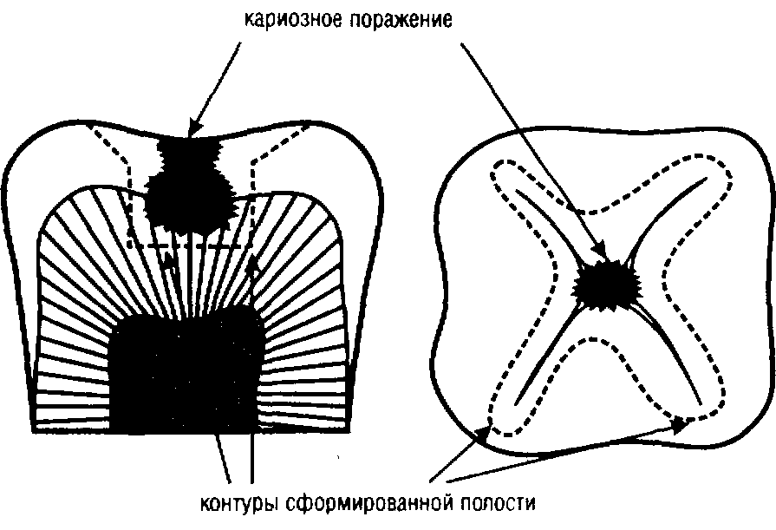
Рис. 1. Профилактическое расширение кариозной полости I класса
Метод «биологической целесообразности» (по Лукомскому)
Он предусматривает щадящее отношение к непораженным тканям. При препарировании по методу Лукомского (рис. 2) иссекаются только пораженные кариозным процессом ткани зуба.
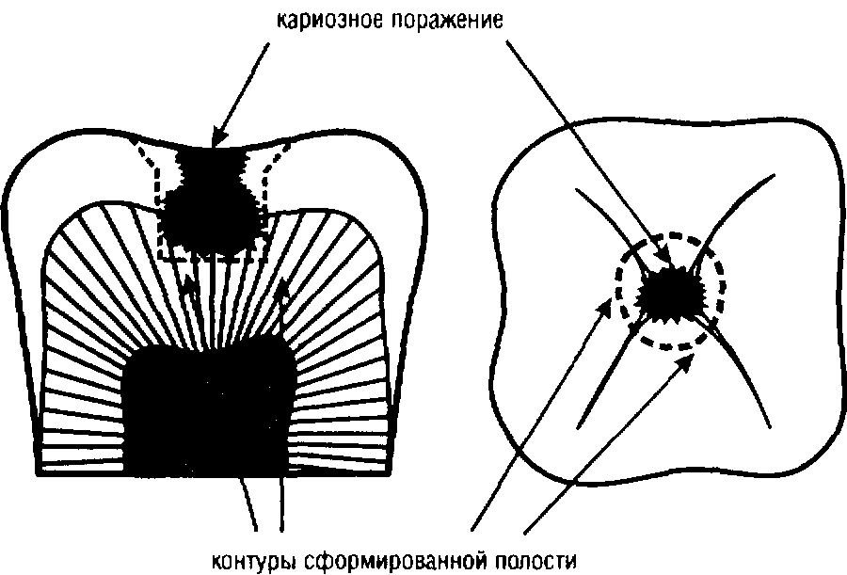
Рис. 2. Препарирование кариозной полости I класса в соответствии с принципом «биологической целесообразности

Достоинства этого метода - сохранение непораженных тканей зуба, простота, малые трудозатраты, меньшие затраты времени. Недостатком является недолговечность пломб (из-за высокой частоты развития кариеса на соседних участках и по краю пломбы).
Этот метод показан при вынужденном применении пломбировочных материалов с неудовлетворительными физико-химическими свойствами, в первую очередь, - силико-фосфатных цементов для «уменьшения» потери твердых тканей зуба при последующих заменах пломб.
С.И.Вайс и соавт. (1965), сознавая недостатки метода «биологической целесообразности», предлагали производить профилактическое расширение кариозной полости в пределах здоровых тканей до 1 мм (рис. 3), а остальные участки обрабатывать препаратами фтора. Этот метод широкого распространения в практике не получил ввиду трудоемкости и отсутствия достаточно эффективных фторсодержащих препаратов, а также ненадежности самого метода.
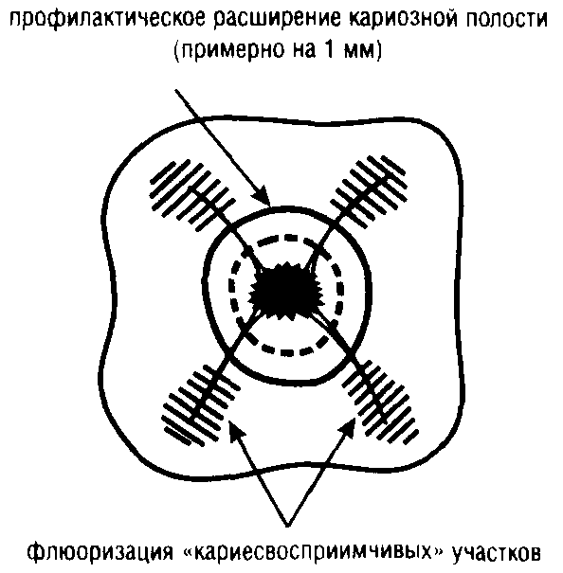
Рис. 3. Методика пломбирования полости I класса (по С.И. Вайсу и соавт.)
Метод «профилактического пломбирования».
Этот метод был разработан после появления композитов и стеклоиономерных цементов (СИЦ) - пломбировочных материалов с принципиально новыми свойствами.
Теоретические основы указанного метода заложены в работах R.J.Simonsen, J.McLean, L.DeCro-ene et al., E.Swift, T.Fusayama, P.Surmont et al. в 80-90 годах XX века.
Метод «профилактического пломбирования» предполагает минимальное иссечение здоровых тканей зуба и пломбирование до «иммунных зон», т.е. сочетает оперативное лечение кариеса, пломбирование полости, профилактическое запечатывание фиссур (инвазивное или неинвазивное) и местную флюоризацию эмали зубов.
При этом учитываются особенности применяемых пломбировочных материалов и состояние индивидуальной кариесрезистентности пациента.
Свойства композитов и стеклоиономерных цементов позволяют пломбировать ими полости «неклассической» формы - с закругленным или ступенчатым дном.
Принцип «профилактического пломбирования» предусматривает пять возможных вариантов (подходов) к препарированию и пломбированию кариозной полости:
Первый вариант - ART-методика (atraumatic restorative treatment - атравматичное восстановительное лечение). Предусматривает пломбирование полости без препарирования материалами, простыми в применении и обладающими противокариозным действием, в первую очередь - стеклоиономерными цементами. Метод обоснован и разработан профессором Тасо Pilot (Нидерланды).
Техника выполнения сводится к следующему. Кариозная полость очищается экскаватором, высушивается и пломбируется стеклоиономерным цементом. Если лечение проведено на ранних стадиях развития кариеса, то оно позволяет полностью остановить прогрессирование процесса разрушения твердых тканей зуба.
ART-методика рекомендована ВОЗ (1994) для оказания стоматологической помощи жителям бедных регионов, непривилегированным группам городского населения, беженцам, эмигрантам.
Второй вариант. На жевательной поверхности зуба имеются «открытые», непораженные фиссуры и небольшая кариозная полость. В этом случае производится щадящее препарирование в соответствии с принципами «биологической целесообразности» Лукомского («ограниченный контур полости» по Black) и пломбирование композитом и (или) стеклоиономерным цементом.
Третий вариант. На жевательной поверхности имеются «закрытые», глубокие фиссуры без признаков кариозного поражения, и небольшая кариозная полость.
В связи с «кариесвосприимчивой» формой фиссур при данной ситуации существует довольно большой риск развития «рецидивного» кариеса на соседних участках зуба. Поэтому в данном случае производится профилактическое пломбирование полости с неинвазивным закрытием фиссур. Для этого кариозная полость формируется до видимо здоровых тканей (по Лукомскому), протравливается эмаль по краю полости и в области фиссур, затем накладывается пломба из композита и (или) СИЦ не только в полость, но и на фиссуры (герметизация фиссур).
Четвертый вариант. На жевательной поверхности имеются «закрытые», глубокие, труднодоступные, пигментированные фиссуры, возможно, - с начальным поражением и небольшая кариозная полость.
В этом случае производится профилактическое пломбирование с инвазивным закрытием фиссур пломбировочным материалом. С этой целью кариозная полость формируется до видимо здоровых тканей (по Лукомскому), а фиссуры «раскрываются» пламевидным или пулевидным бором в пределах эмали. При этом полость получается «неклассической» формы со ступенчатым дном.
Пятый вариант. На жевательной поверхности имеется обширная кариозная полость со значительным поражением эмали и дентина.
В этом случае препарирование и пломбирование проводятся в соответствии с классическими принципами Black. Отличие заключается лишь в том, что применяются материалы, обладающие адгезивными свойствами.
Этапы препарирования кариозных полостей.
Препарирование кариозной полости предусматривает последовательное выполнение пяти этапов.
Раскрытие кариозной полости. Этот этап состоит в удалении всех нависающих и подрытых краев эмали до получения (создания) отвесных стенок. Цель данного этапа - обеспечение доступа для дальнейших манипуляций и хорошего обзора полости. Раскрытие кариозной полости целесообразно производить фиссурными или шаровидными борами, по размеру соответствующими диаметру входного отверстия полости, на большой скорости (лучше - с помощью турбинной установки) с воздушно-водяным охлаждением.
Расширение кариозной полости (профилактическое расширение). Профилактическое расширение - продолжение этапа раскрытия кариозной полости. Цель его - предотвращение «рецидива» кариеса (точнее - продолжения процесса). На этом этапе создаются окончательные наружные очертания полости.
При препарировании полости в соответствии с принципом «биологической целесообразности» Лукомского этот этап не проводится. Если врач руководствуется принципом «профилактического расширения» Black, производится радикальное иссечение «кариесвосприимчивых» участков до «иммунных» зон.
Метод «профилактического пломбирования» дает возможность сократить потерю здоровых твердых тканей зуба на окклюзионной поверхности. При иссечении фиссур не следует удалять большое количество тканей, достаточно бороздки в пределах эмали шириной 0,7-0,8 мм. При этом следует избегать создания острых углов (рис. 4).
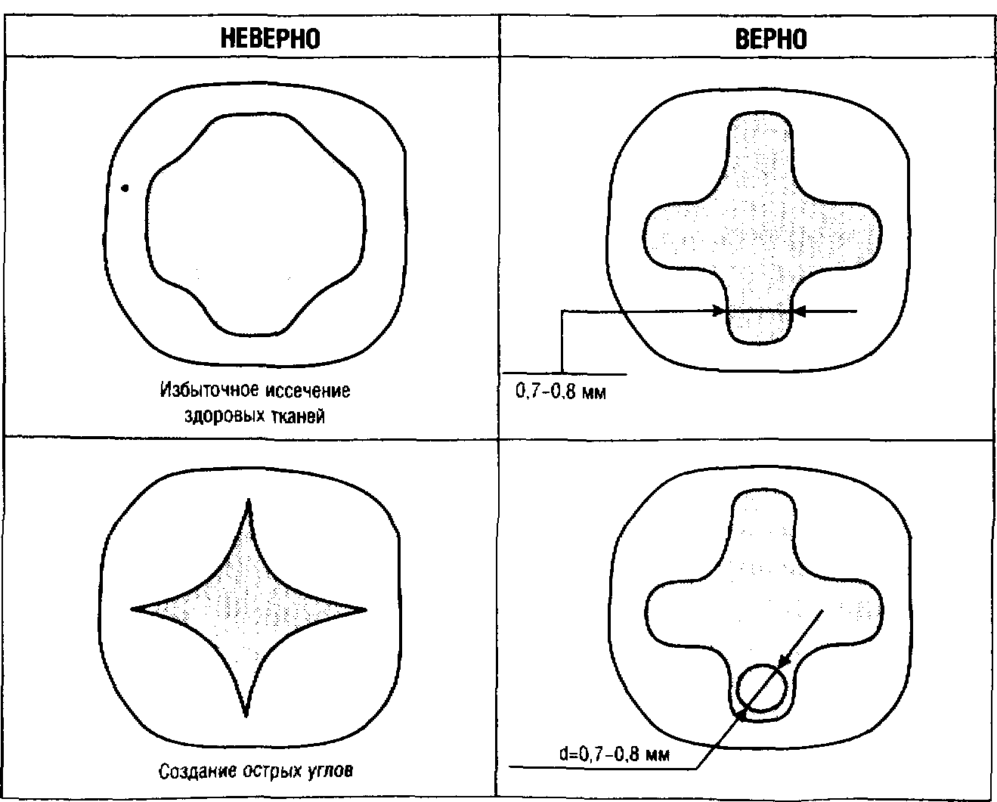
Рис. 4. Ошибки при иссечении фиссур.
При препарировании кариозных полостей II и V классов следует руководствоваться принципом «профилактического расширения».
Расширение кариозной полости II класса на контактной поверхности производится в щечно-язычном направлении до щечного и язычного закруглений коронки, не затрагивая, однако, углов, которые обычно маловосприимчивы к кариесу.
При этом обязательно выключение зуба из контакта с соседним. Степень раскрытия полости в шечно-язычном направлении должна быть такой, чтобы при проведении прямой линии от промежутка между центральными резцами к язычному краю полости последний оказался бы в поле зрения врача (рис. 5). Это правило относится к медиальным полостям. В дистальных полостях соблюдается подобное соотношение.
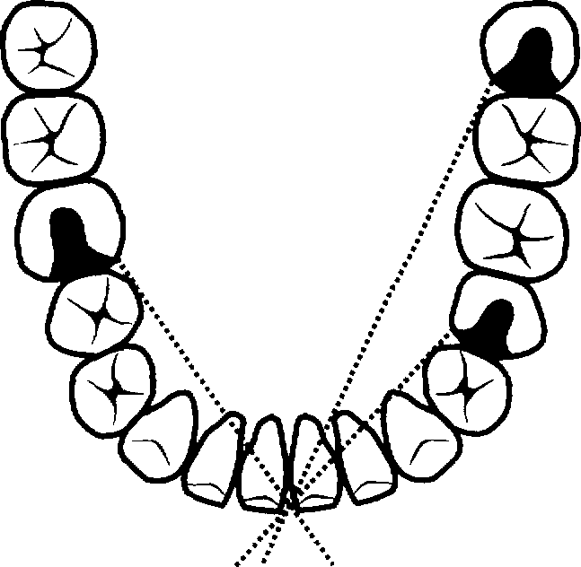
Рис. 5. Визуальный контроль размера иссечения апроксимальной (медиальной) стенки (по Гутнеру Я.И.,1964)
При широком распространении кариозного процесса может образоваться резко подрытый бугор или сильно истонченная боковая стенка, которые должны быть иссечены.
Придесневая граница полости должна располагаться на уровне края десны, а если технически это выполнимо, она должна быть опущена под десну примерно на 1 мм, при этом целесообразно предварительно провести ретракцию десны.
При препарировании полости II класса одновременно производится обработка фиссур в соответствии с принципами «профилактического пломбирования».
Профилактическое расширение полости V класса, особенно у пациентов с активным течением кариеса и высоким индексом КПУ, в медио- дистальном направлении должно производиться до закруглений коронки (цифры 1 и 2 на рис.6). Десневую стенку расширяют до уровня десны или немного под нее (3), для этого целесообразно произвести ретракцию десны. По направлению к жевательной поверхности расширение производят до границы средней и пришеечной трети вестибулярной поверхности (4).
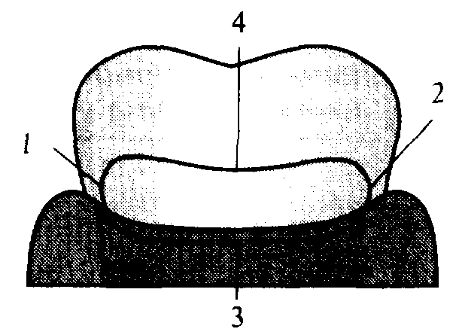
Рис. 6. Контур полости V класса

При препарировании полостей во фронтальных зубах (полости III и IV класса) широкое профилактическое иссечение тканей, особенно в направлении режущего края, не показано. В каждой конкретной клинической ситуации врач должен принять оптимальное решение с учетом эстетики, профилактической целесообразности и остаточной механической прочности тканей зуба.
Этап расширения кариозной полости выполняется фиссурными, обратноконусовидными и пламевидными борами (алмазными или твердосплавными), на большой скорости турбинной бормашиной с воздушно-водяным охлаждением.
Некрэктомия (некротомия, «удаление кариеса»). Этот этап предусматривает полное удаление размягченного и пигментированного дентина из кариозной полости.
Если эта операция выполнена некачественно, то рядом с пломбой через некоторое время будет наблюдаться развитие кариеса («продолжающийся», «рецидивный», «вторичный» кариес). При неудалении инфицированного дентина со дна кариозной полости возможно развитие пульпита.
Удаление кариозного дентина производится острым экскаватором движениями от дна к стенкам во избежание случайного вскрытия полости зуба. Затем шаровидным бором на малой скорости снимают тонкий слой (примерно 1 мм) пограничного дентина, который обычно сильно инфицирован. На дне полости допускается оставление пигментированного, но твердого дентина, особенно при большой глубине полости. В таком случае лечение глубокого кариеса приходится проводить в два посещения с наложением временной лечебной пломбы на 6 месяцев. За это время происходит отложение минеральных солей в этом участке дентина и отложение вторичного заместительного дентина.
При работе бором следует проявлять осторожность, особенно в области бугров, чтобы не вскрыть рог пульпы и не привести к развитию травматического пульпита.
Формирование кариозной полости. Цель этого этапа - придание кариозной полости формы, обеспечивающей запломбированному зубу достаточную устойчивость, сопротивляемость при функциональной нагрузке и способствующей прочному удержанию пломбы. На этом этапе создаются окончательные очертания полости.
Согласно рекомендациям Black, нужную форму полости получают с учетом ретенции и резистентности. Под резистентной формой понимают устойчивость оставшихся после препарирования тканей зуба и наложенной пломбы к функциональной нагрузке. Ретенция обеспечивается созданием дополнительных условий для фиксации пломбы, препятствующих ее смещению (ретенционные нарезки, дополнительные площадки, конвергенция стенок и т.д.).
Если предполагается применение материалов, не обладающих адгезивными свойствами (амальгама, цементы), сформированная полость должна удовлетворять следующим требованиям:
а) Полость формируется в пределах эмали и поверхностного слоя дентина.
б) Полость на жевательной поверхности должна иметь ящикообразную форму - плоское дно, перпендикулярное направлению жевательного давления, и отвесные стенки. Угол между дном и стенками должен быть равен 90 градусам.
в) Очертания полости должны быть сложными, что обеспечивает устойчивость пломбы.
г) Для получения устойчивой формы истонченные стенки кариозной полости иссекаются.
д) Для предупреждения откола бугров (особенно верхних премоляров) при «седловидных» (медио-окклюзионно-дистальных) полостях производится или их сошлифовывание с учетом направления жевательного давления или их укорочение хотя бы на 2 мм и восстановление пломбировочным материалом.
е) При формировании кариозной полости II класса необходимо создание дополнительной площадки с параметрами:
- глубина - примерно на 1 мм ниже эмалево-дентинной границы;
- длина - в два раза больше длины основной полости;
- ширина - примерно одна треть ширины жевательной поверхности;
- угол между дном основной полости и дополнительной площадки должен быть равен 90 градусам;
- форма - дополнительная площадка должна иметь форму «ласточкина хвоста» для опоры пломбы, края ее должны быть доведены до гладких эмалевых скатов бугров - участков наилучшей естественной очистки.
ж) При формировании полостей V класса для улучшения ретенции пломбы рекомендуется создавать легкую конвергенцию стенок, т.е. между дном и стенками должны быть острые углы. Этот прием применяется на участках зуба, которые не испытывают значительной нагрузки при жевании.
з) Для улучшения фиксации пломбы целесообразно делать ретенционную бороздку (подрезку) в области эмалево-дентинной границы колесовидным бором.
и) Если препарированием добиться надежной ретенции пломбы не представляется возможным, целесообразно применить парапульпарные штифты – пины.
к) С учетом особенностей пространственной организации пломбировочных материалов, при формировании полости под амальгаму углы между дном и стенками делаются прямыми, под композиты – закругленными.
л) Создание скоса эмали выполняет значительную роль в увеличении резистентности тканей зуба и пломбы.
Этап формирования полости выполняется фиссурными, обратноконусовидными, пламевидными борами (алмазными или твердосплавными) на большой скорости (турбинной бормашиной) с обязательным воздушноводяным охлаждением. Ретенционные бороздки наносятся колесовидным бором на небольшой скорости.
Филирование краев эмали. После обработки алмазными или твердосплавными борами на большой скорости эмаль по краям кариозной полости имеет трещины, неровности, эмалевые призмы фрагментированы, не имеют связи с подлежащими тканями. В дальнейшем это может явиться причиной нарушения краевого прилегания пломбы, развития «рецидивного» кариеса. Все это диктует необходимость заключительной (финишной) обработки краев полости - финирования, т.е. удаления поврежденных участков эмали. Финирование обеспечивает наилучшее взаимодействие между пломбировочным материалом и тканями зуба.
Эта манипуляция выполняется карборундовым камнем, финишным твердосплавным бором или мелкозернистой алмазной головкой на малой скорости без давления с обязательным воздушно-водяным охлаждением. Еще лучше проводить заключительную обработку краев кариозной полости эмалевыми ножами, которыми удаляют тонкий слой поверхностной эмали, исключая, таким образом, возможное негативное воздействие вибрации, перегрева и других факторов, имеющих место при обработке вращающимися инструментами.

- Алгоритм проведения стоматологического препарирования.

№ п/п | Перечень и последовательность действий
I. Подготовка к манипуляции
1. | Установить контакт с пациентом
2 | Идентифицировать личность пациента
3 | Сообщить пациенту о ходе процедуры
4 | Обработать руки гигиеническим способом в начале
5 | Подготовить рабочее место для препарирования (убедиться, что всѐ необходимо есть заранее)
6 | Занять правильное положение возле пациента
7 | Помочь занять удобное положение пациенту, который сидит в кресле с одноразовой салфеткой на груди
8 | Соответствие положения кресла
9 | Обеспечить визуализацию ротовой полости
II. Выполнение манипуляции
10 | Подготовить очки, перчатки, маску медицинскую трѐхслойную, шапочку (быть в шапочке и маске на шее)
11 | Осмотреть место лечения
1 этап препарирования
12 | Выбрать наконечник для 1 этапа препарирования
13 | Выбрать бор для 1 этапа препарирования
14 | Использование слюноотсоса
15 | Завершить 1 этап препарирования
2 этап препарирования
16 | Выбрать наконечник для 2 этапа препарирования
17 | Выбрать бор для 2 этапа препарирования
18 | Использование слюноотсоса
19 | Завершить 2 этап препарирования
20 | Проконтролировать качество препарирования
3 этап препарирования
21 | Выбрать наконечник для 3 этапа препарирования
22 | Выбрать бор для 3 этапа препарирования
23 | Использование слюноотсоса
24 | Завершить 3 этап препарирования
 | 4 этап препарирования
25 | Выбрать наконечник для 4 этапа препарирования
26 | Выбрать бор для 4 этапа препарирования
27 | Использование слюноотсоса
28 | Завершить 4 этап препарирования
29 | Антисептическая обработка полости
30 | Закончить препарирование
31 | Зафиксировать время окончания препарирования
32 | Снять перчатки, очки, маску
33 | Обработать руки гигиеническим способом в конце
III. Окончание манипуляции

Перечень обязательного оснащения кабинета (станции) не отражает перечень оснащения реального кабинета, а содержит только тот минимум, который необходим для решения конкретной задачи данной экзаменационной станции. По усмотрению организаторов кабинет может быть дополнительно оснащён в соответствии с нормативной базой, но не создавать при этом помех для основной цели работы на станции

